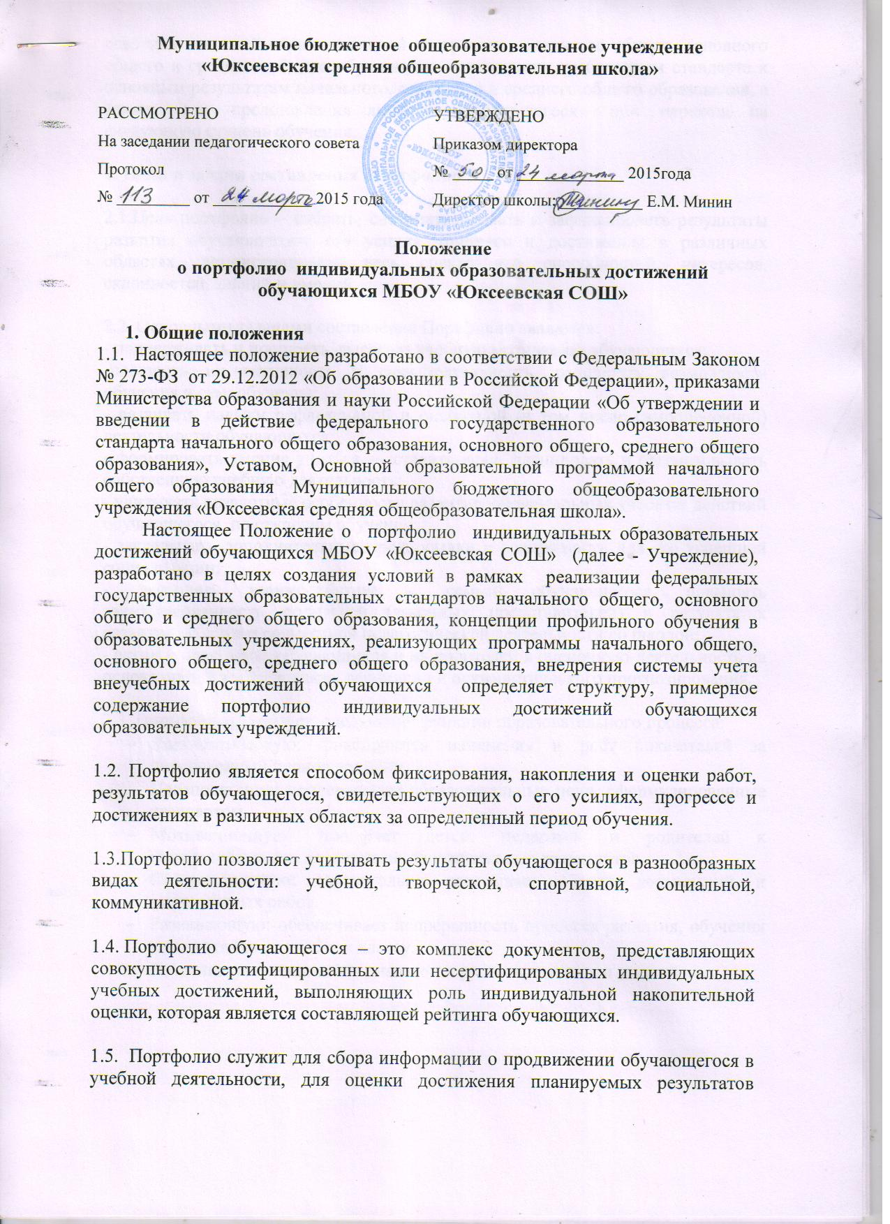

- Цели и задачи

Цель Портфолио – отслеживание, учет и оценивание индивидуальных достижений учащихся, повышение образовательной активности школьников, создание индивидуального образовательного рейтинга обучающегося, в котором отражены реальные достижения каждого ученика.
Портфолио - это не только современная эффективная форма оценивания, но и действенное средство для решения ряда важных педагогических задач, позволяющее:
- формировать и поддерживать высокую учебную мотивацию школьников;
- поощрять их активность и самостоятельность, расширять возможности обучения и самообучения:
- развивать и поощрять навыки рефлексивной и оценочной (в том числе самооценочной) деятельности учащихся;
- формировать умение учиться ставить цели, планировать и организовывать собственную учебную деятельность;
- закладывать дополнительные предпосылки и возможности для его успешной социализации;
- развивать навыки рефлексивной и оценочной (самооценочной) деятельности учащихся;
- укреплять взаимодействие с семьей ученика, повышать заинтересованность родителей (законных представителей) в результатах развития ребенка и совместной деятельности со школой.
Портфолио реализует такие функции образовательного процесса:
диагностическую:
- фиксируются изменения и рост показателей за определенный период времени;
- целеполагания: поддерживает образовательные цели. сформулированные требованиями ФГОС;
- мотивационную: поощряет детей, педагогов и родителей к взаимодействию в достижении положительных результатов;
- содержательную: максимально раскрывает спектр достижений и выполняемых работ;
- развивающую: обеспечивает непрерывность процесса развития, обучения и воспитания от класса к классу;
- рейтинговую: показывает диапазон и уровень навыков и умений

3. Структура Портфолио обучающегося

3.1. В основу структуры Портфолио положены основные компетентности, которые формируются в школе:
- обще учебные умения и навыки, способы познавательной деятельности, обеспечивающие успешное изучение любого учебного предмета.
- интерес к школе и учению, наличие учебно-познавательной мотивации, стремление к самообразованию, умения организовывать, контролировать и оценивать учебную деятельность.
3.2. Портфолио оформляется в форме папки с файловыми вкладышами достижений обучающегося с приложением документов, заверенных образовательным учреждением.
3.3. В Портфолио входят сертифицированные (документированные) индивидуальные образовательные достижения школьника: документы об участии в олимпиадах, конкурсах, социальных проектах и др. мероприятиях (грамоты, свидетельства, сертификаты и т.п.)
3.4. Портфолио включает в себя собрание исследовательских и проектных работ ученика с приложениями самих работ: текстов, бумажных документов, фотографий и т.д.
3.5. В состав Портфолио могут входить характеристики отношения ученика к различным видам деятельности, представленные учителями, педагогами дополнительного образования, представителями общественности, анализ самого школьника своей деятельности (тексты заключений, рецензии, отзывы, письма и пр.).
3.6. Портфолио обучающегося школы включает в себя:
- Титульный лист (обложка)
- Содержание (оглавление)
- 1 раздел «Общая информация»
- 2 раздел «Портфолио документов»
- 3 раздел «Портфолио работ»
- 4 раздел «Портфолио отзывов»

4. Содержание Портфолио обучающегося
4.1. Титульный лист оформляется педагогом, родителем (законным представителем) совместно с ребенком (Ф.И.О., год рождения, учебное заведение, класс; период, за который представлены документы и материалы, контактную информацию (телефон, адрес электронной почты, адрес сайта), фото ученика).
4.2. В Содержании отражена структура Портфолио.
1 раздел «Общая информация» содержит сведения об учащемся, который может представить их в любой форме. Здесь могут быть личные данные учащегося, ведущего портфолио, его автобиография, личные фотографии. В этот раздел может быть включен самоанализ собственных планов и итогов года, намеченные цели и анализ достижений.
2 раздел «Портфолио документов» представляет совокупность сертифицированных (документированных) образовательных и вне учебных достижений учащегося: результаты участия в предметных олимпиадах различных уровней; результаты участия в мероприятиях и конкурсах, проводимых учреждениями дополнительного образования, культурно-образовательными фондами, другими учреждениями различных уровней (грамоты, дипломы, демонстрирующие высокую результативность в гой или иной области деятельности; свидетельства, сертификаты и удостоверения; вырезки, копии из средств массовой информации, газет, журналов и других изданий).
Описание основных форм и направлений учебной и творческой активности обучающегося, его образовательных достижений, информация о результатах освоения элективных курсов отражаются в (Приложение 2).
Документы и их копии помещаются в Портфолио.
3раздел «Портфолио работ» содержит:
- исследовательские проекты, рефераты, статьи, творческие работы (их электронные, печатные, отсканированные или отснятые варианты);
- информацию об общественно полезной деятельности на всех уровнях (трудовой, социальный опыт);
- фотографии, видеоматериалы, электронные и печатные версии работ, демонстрирующие высокую результативность;
-зачетные, экспериментальные, исследовательские работы элективных курсов, элективных учебных предметов, внеучебной деятельности;
-результаты технического творчества обучающегося (наглядных пособий, изготовленных учащимися, их фотографии);
- результаты работы обучающегося по социальному проектированию;
- работы по искусству и другие формы творческой активности: участие в выставках, в концертах;
- спортивные достижения (документальное и фактическое подтверждение сведений об участии в соревнованиях, наличии спортивного разряда).
4раздел «Портфолио отзывов и пожеланий»
Ничто так не повышает самооценку ребенка, как положительная оценка педагогом его стараний. Портфолио отзывов - это характеристики отношения ученика к различным видам деятельности, представленные учителями, педагогами дополнительного образования, представителями общественности, а также самоанализ деятельности самого школьника (тексты заключений, отзывы, письма и пр.) В этом разделе учитель в конце года может написать отзывы об участии ребёнка в каких-либо мероприятиях, о динамике личностного развития ребёнка, о его учебных и других достижениях. Предполагаются также некоторые рекомендации и пожелания учителя или учителей в плане дальнейшего развития учащегося.
Данный раздел включает в себя примерный перечень документов;
-заключения о качестве выполненной работы;
-рецензии на проекты;
-отзывы о работе, выступлениях;
-резюме, подготовленное школьником, с оценкой собственных учебных и внеучебных достижений;
-наиболее удачные эссе школьника или эссе, посвященное выбору направления деятельности, выбор) профессии;
-рекомендательные письма, письма поддержки и др.

5. Порядок накопления и оформления Портфолио обучающегося

5.1 Портфолио как форма накопления и представления личных достижений обучающегося фиксируется классным руководителем, родителем (законным представителем) совместно с учащимся в ходе всего образовательного процесса.
5.2 Хранятся Портфолио учащихся в классном кабинете у классного руководителя.
5.3. Портфолио обучающийся оформляет в соответствии со структурой, установленной настоящим Положением, в форме папки с файловыми вкладышами.
5.4 При оформлении Портфолио необходимо соблюдать определенные требования:
- систематичность и регулярность ведения Портфолио (не реже одного раза в месяц),
- достоверность сведений, представленных в Портфолио;
- аккуратность и эстетичность оформления представленных документов;
- разборчивость при ведении записей;
- целостность и эстетическая завершенность представленных материалов;
- наличие оглавления.

6. Функциональные обязанности участников ведения Портфолио обучающегося

6.1 Работа обучающегося с Портфолио сопровождается с помощью взрослых: педагогов, родителей, психологов, в ходе совместной работы которых устанавливаются отношения сотрудничества. Это позволит обучающемуся постепенно развивать самостоятельность, брать на себя контроль и ответственность. Ответственность за оформление Портфолио ложится на обучающегося, родителей и классного руководителя.
6.3 При формировании Портфолио функциональные обязанности между участниками образовательного процесса распределяются следующим образом:
обучающийся:
- ведет работу по формированию и заполнению Портфолио, выбирает те или иные материалы;
- оформляет Портфолио в соответствии с принятой в школе структурой, творчески оформляет;
- все записи ведет аккуратно, самостоятельно и систематически;
- может включить в накопительную папку дополнительные разделы, материалы, элементы оформления, отражающие его индивидуальность;
- презентует результаты Портфолио.
классный руководитель:
- является консультантом и помощником, обучает основам ведения Портфолио;
- управляет процессом создания и заполнения Портфолио;
- координирует деятельность в данном направлении: организует выставки, презентации Портфолио, информирует обучающегося о конкурсах и соревнованиях различного рода и уровня;
- осуществляет посредническую функцию между обучающимся и учителями, педагогами дополнительного образования, представителями социума в целях пополнения Портфолио;
- способствует вовлечению обучающегося в различные виды деятельности, отслеживает индивидуальное развитие ученика;
- осуществляет контроль за заполнением и пополнением обучающимся Портфолио;
- обеспечивает обучающегося необходимыми формами, бланками, рекомендациями, оформляет итоговые документы, табель успеваемости;
- оформляет итоговые документы на основании сертифицированных материалов, представленных Портфолио, несет ответственность за достоверность информации, представленной в итоговом документе.
учителя-предметники, педагоги дополнительного образования:
- предоставляют обучающемуся после деятельности для накопления материалов Портфолио (организуют проведение олимпиад, конкурсов по предмету или образовательной области, изучение обучающимся элективных и факультативных курсов;
- разрабатывают и внедряют систему поощрений за урочную и внеурочную деятельность по предмету или образовательной области;
- пишут отзывы на учебные работы, готовят материалы диагностики;
- участвуют в итоговом мероприятии по презентации Портфолио.
Педагог-психолог, социальный педагог
- проводят индивидуальную психодиагностику
администрация:
- стимулирует работу учителя с Портфолио.
руководитель ОУ:
- разрабатывает и утверждает нормативно-правовую базу, обеспечивающую ведение Портфолио;
- распределяет обязанности участников образовательного процесса по данному направлению деятельности;
- создает условия для мотивации педагогических работников к работе по новой системе оценивания;
- осуществляет общее руководство деятельностью педагогического коллектива по реализации технологии Портфолио в практике ОУ.
заместитель директора по учебно-воспитательной работе:
- являются ответственными за внедрение в образовательный процесс в рамках своих полномочий и классного коллектива современного метода оценивания Портфолио;
- осуществляют контроль за деятельностью педагогического коллектива по реализации технологии Портфолио в ОУ;
родители:
- оказывают помощь в составлении и заполнении Портфолио;
- способствую! вовлечению учащихся в различные виды деятельности;
- осуществляют контроль за пополнением Портфолио;
- принимают участие в подготовке и проведении презентации Портфолио, в его анализе и оценивании.

7. Презентация Портфолио обучающегося

7. 1 Обучающийся имеет право презентовать содержание своего Портфолио.
7.2 Презентация Портфолио обучающегося может состояться в рамках следующих мероприятий:
- педагогический совет;
-научно практическая конференция;
- конкурс «Ученик года»
-заседание школьного родительского комитета;
-родительское собрание (классное или общешкольное);
-классное собрание;
-ШМО классных руководителей.
  - Презентация Портфолио обучающегося может проходить в форме творческой выставки, публичного выступления.
  - На презентацию обучающийся выходит с кратким устным комментарием по содержанию Портфолио.

8. Анализ и оценка Портфолио обучающегося

8.1 Анализ, интерпретация и оценка отдельных составляющих Портфолио и Портфолио в целом производится в конце каждой ступени образования. Критерии оценок разрабатываются ОУ самостоятельно, утверждаются педагогическим советом и директором ОУ.
8.2 В конце учебного года классным руководителем и членами родительского комитета, приглашенными учителями - предметниками проводятся анализ Портфолио и исчисление качественной оценки (рейтинга) личных достижений обучающегося в образовательной деятельности на основе ранжирования индивидуальных образовательных результатов.
8.3 Все составляющие Портфолио оцениваются только качественно. Оценка индивидуальных образовательных достижений ведется «методом сложения», при котором фиксируется достижение опорного уровня и его превышение, что позволяет поощрять продвижение учащихся, выстраивать индивидуальные траектории движения с учетом зоны ближайшего развития.
  - Анализ, интерпретация и оценка как отдельных составляющих Портфолио, так и Портфолио в целом ведется на критериальной основе с применением уровневого подхода к построению измерителей и представлению результатов (Приложение 3).
  - По результатам накопленной оценки, которая формируется на основе материалов Портфолио, делается вывод о:
- сформированности универсальных учебных действий, а также опорной системы знаний, обеспечивающих возможность продолжения образования в основной школе;
- сформированности способности к самоорганизации с целью постановки и решения учебно-познавательных и учебно-практических задач;
- индивидуальном прогрессе в основных сферах развития личности мотивационносмысловой, познавательной, эмоциональной, волевой саморегуляции.
8.7 Итоговые оценки по каждому виду деятельности обучающегося суммируется, вносятся в итоговый документ «Сводная итоговая ведомость», утверждается директором и заверяется печатью школы. Образец «Сводной итоговой ведомости» представлен в Приложении 4.

Приложение 1
К положению о Портфолио учащегося

Муниципальное бюджетное общеобразовательное учреждение «Юксеевская средняя общеобразовательная школа»
Место для фотографии

ПОРТФОЛИО

Фамилия ________________________________________________________
Имя ____________________________________________________________
Отчество ____________________________________________________
Число, месяц, год рождения ___________________________________
Класс и год начала работы над портфолио_________________________
Телефон____________ Адрес эл. почты, адрес сайга________________
Классный руководитель I ступени обучения_______________________
(Фамилия, имя, отчество)
Классный руководитель II ступени обучения ______________________ (Фамилия, имя. отчество)

Приложение 2
К положению о портфолио учащегося

Ведомости участия е различных видах деятельности

Участие в олимпиадах

№/  год | Название | Предмет | Уровень | Результат | Дата | Подпись

Участие в общественной жизни

№/  год | Название | Содержание | Уровень | Результат | Дата | Подпись

Достижения в системе дополнительного образования

№/  год | Название | Сфера  учёбы | Учреждение | Результат | Дата | Подпись

Спортивные достижения

№/  год | Название | Уровень | Результат | Дата | Подпись

Успехи в учебе
учебный год | Название | Результат | Подпись

Творческие работы, рефераты, проекты

№/  год | Название | Область  знаний | Количество  страниц | Результат | Дата | Подпись

Дата
Печать Руководитель учреждения:

Приложение 3
К положению о Портфолио учащегося

Критерии опенок документов, входящих в «Портфолио документов»

№  п/п | Название документа | Школьные | Районные | Областные | Баллы
1 | Сертификаты |  |  |  | 1
2 | Грамоты за учебные успехи |  |  |  | 2  3  4
3 | Грамоты системы дополнительного образования |  |  |  | 2  3  4
4 | Другие грамоты |  |  |  | 2  3  4

Критерии оценок документов, входящих в «Портфолио работ»
№  п/п | Название документа | Школьные | Районные | Областные | Баллы
 | Участие в проектах исследовательских работ | + | + | + | 2  3  4
 | Участие в конференциях, конкурсах, соревнованиях, концертах, выставках |  |  |  | 2  3  4
 | Обучение элективным курсам |  |  |  | 2 (за каждый)
 | Участие в работе факультативов, кружков, секций |  |  |  | 2 (за каждый)
 | Участие в олимпиадах |  |  |  | 1  2  3

Критерии оценок документов, входящих в «Портфолио отзывов»
1 | Автобиография, эссе, резюме собственных достижений, рецензии |  |  |  | 1 (за каждый)
2 | Презентация Портфолио |  |  |  | До 5

